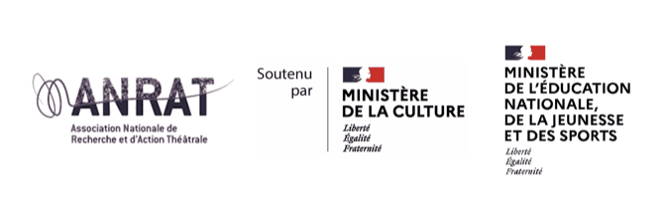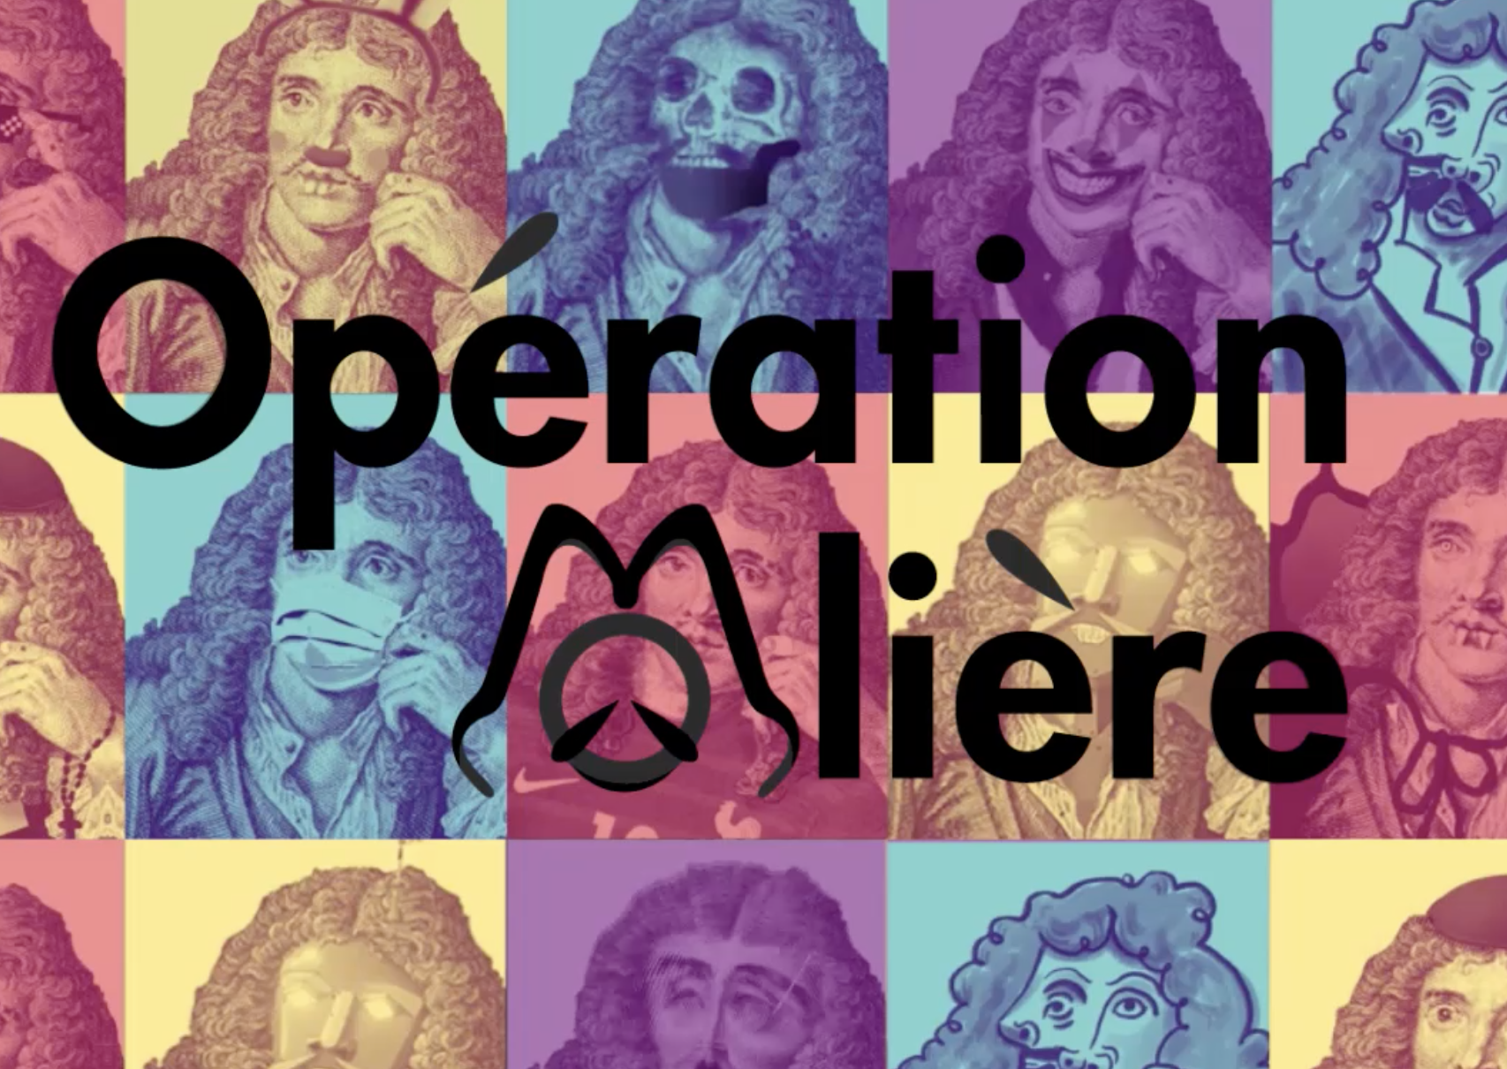
« Il n’est pas nécessaire de vous avertir qu’il y a beaucoup de choses qui dépendent de l’action : on sait bien que les comédies ne sont faites que pour être jouées ; et je ne conseille de lire celle-ci qu’aux personnes qui ont des yeux pour découvrir dans la lecture tout le jeu du théâtre. »  Molière, L’Amour médecin, extrait de l’avertissement au lecteur, 1665.  « À force de sagesse, on peut être blâmable »  Molière, Le Misanthrope, acte I scène 1, 1666.  Dans le cadre de l’opération Molière, l’ANRAT lance aujourd’hui le défi « LIBÉRONS MOLIÈRE ! Poquelin, un ami qui nous veut du bien» auquel vous pouvez participer jusqu’au 2 mai 2021.  L’édition 2020-2021 a pour sujet « La médecine comme théâtre, le théâtre comme médecine » … Il est ouvert à toute la jeunesse francophone, de 6 à 90 ans et plus. Faisant appel à la fantaisie et à la théâtralité, il se veut ludique et créatif : diverses catégories selon les âges, et divers thèmes par catégorie - « Les charlatans ont la parole », « Doctoinette.com ou les bons remèdes du docteur Toinette », « le bal des insensés », etc – sont ainsi proposés, permettant une participation individuelle ou collective (groupe ou classe). Pour vous inscrire au défi, c’est ici.  Dès aujourd’hui également, le site operation-moliere.net, qui ne cessera de s’enrichir au cours des deux ans à venir, propose des ressources en ligne de diverses natures (ressources pédagogiques, bibliographies, filmographie et sitographie, ressources historiques et iconographiques, …) et des outils qui se veulent à la fois ludiques et pédagogiques (fiches-atelier conçues par des artistes et des enseignants pour entrer dans l’étude de scènes par le jeu, des propositions d’œuvres contemporaines pour la jeunesse, un fil twitter…).  C’est sur ce site également que vous pourrez trouver les renseignements concernant les formations organisées dans le cadre de cette opération. À la suite du séminaire intitulé « Molière sur scène, Molière à l’École : regards croisés » suivi par plus de 90 personnes en octobre dernier, nous vous proposerons en effet des temps de formation de façon récurrente jusqu’en 2022.  Alors que l’année 2020 s’achève, et que la réouverture des théâtres est annoncée, retrouvons ainsi le plaisir du verbe et du jeu dans les salles, qu’elles soient de classe ou de spectacles ! | “You don't have to warn you that there are a lot of things that depend on action: We know that comedies are only made to be played; and I recommend reading this one only to people who have eyes to discover in reading the whole game of theater. "  Molière, L’Amour doctor, extract from the warning to the reader, 1665.  "By dint of wisdom, one can be blameworthy"  Molière, Le Misanthrope, act I scene 1, 1666.  As part of Operation Molière, ANRAT is today launching the challenge "LIBÉRONS MOLIÈRE!" Poquelin, a friend who wishes us well "in which you can participate until May 2, 2021.  The 2020-2021 edition is about "Medicine as theater, theater as medicine" ... It is open to all Francophone youth, aged 6 to 90 and over. Appealing to fantasy and theatricality, it aims to be playful and creative: various categories according to age, and various themes by category - "The charlatans have the floor", "Doctoinette.com or the good remedies of Doctor Toinette", "The ball of the insane", etc - are thus proposed, allowing an individual or collective participation (group or class). To register for the challenge, it's here.  Also today, the operation-moliere.net site, which will continue to grow over the next two years, offers online resources of various kinds (educational resources, bibliographies, filmography and sitography, historical resources and iconographic, etc.) and tools that are intended to be both fun and educational (workshop sheets designed by artists and teachers to enter into the study of scenes through play, proposals for contemporary works for young people, a twitter thread…).  It is also on this site that you will be able to find information about the training courses organized as part of this operation. Following the seminar entitled "Molière on stage, Molière at the School: crossed views" attended by more than 90 people last October, we will indeed be offering you training time on a recurring basis until 2022.  As 2020 draws to a close, and the reopening of the theaters is announced, let's rediscover the pleasure of words and games in theaters, whether they are for classes or for shows!

